江苏省苏州市吴中区B组共同体2012-2013学年八年级12月月考物理试题及答案

一、选择题（每题2分，共24分）
1．我们生活在声的海洋中．关于声音，下列说法正确的是（ ）
A．只要物体振动，我们就能听到声音
B．振动停止，发声也停止
C．区分不同人的说话声音，主要是通过音调辨别
D．声波在真空中传播速度最快
2．在亚丁湾海域，我国海军护航编队使用“金噪子”（又名“声波炮”）震慑海盗，它的声波定向发射器外观类似喇叭，能发出145dB以上的高频声波，甚至比喷气式飞机引擎的噪声还要刺耳，根据以上信息，下列说法中错误的是（ ）
A．声波具有能量
B．声波定向发射器喇叭状外观可以减少声音的分散，从而增大响度
C．使用“金嗓子”时，护航官兵佩戴耳罩是在人耳处减弱噪声
D．“金噪子”发出的声波是次声波
3．下列有关热现象的解释，错误的是（ ）
A．暮春，小草挂上露珠，是液化形成的
B．盛夏，人在电风扇下吹风感到清凉，是蒸发的原因
C．深秋，时有白霜生成，是凝固所致
D．隆冬，冰冻的衣物晾干，为升华现象
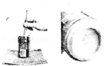
4．如图，在一个标准大气压下，某同学将冰块放人空易拉罐中并加人适量的盐，用筷子搅拌大约半分钟，测得易拉罐中冰与盐水混合物的温度低于0℃，实验时易拉罐的底部有白霜生成．对于这一实验和现象的分析，正确的是（ ）
第4题
A． 盐使冰的熔点低于 0℃，白霜的生成是凝华现象
B． 盐使冰的熔点高于 0℃，白霜的生成是凝华现象
C． 盐使冰的熔点低于 0℃，白霜的生成是凝固现象
D． 盐使冰的熔点高于 0℃，白霜的生成是凝固现象

5．如下图所示，枯井中的青蛙位于井底O点“坐井观天”，下图中青蛙通过井口观察范围正确的是（ ）
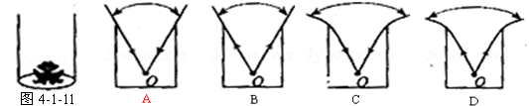
第5题

O
A B C D
6．小军对生活中的一些实例和对应解释，正确的是（ ）
A．水中的月亮——光的直线传播 B．路灯下人影相随——光的反射
C．用镜子增大空间感——平面镜成像 D．近视眼镜的镜片——凸透镜
7.下列事例中，属于紫外线应用的是（ ）
A.夜视仪 B.遥控器 C.验钞机 D.全自动感应水龙头
8. 把一个凸透镜对准太阳光，在距凸透镜10cm处得到一个最小最亮的光斑。若将一物体放在此透镜前15cm处，经凸透镜所成的像是（ ）
A.倒立、缩小的实像 B.倒立、放大的实像
C.正立、放大的实像 D.正立、缩小的虚像
9.如图所示，是光在空气和玻璃两种介质中传播的情形，下列说法中正确的是（ ）
A.入射角等于30° B.折射角等于50°
C.NN′是界面 D.MM′的右边是玻璃
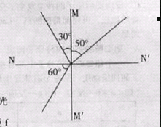
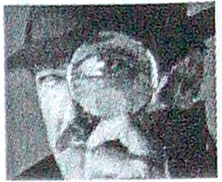
第9题
第10题

10.上图中人手持的是一枚（ ）
A．凹透镜，可以矫正近视 B．凹透镜，可以矫正远视
C．凸透镜，可以矫正近视 D．凸透镜，可以矫正远视
11.透镜在我们的生活、学习中应用广泛。下列说法正确的是（ ）
A.近视眼镜利用了凹透镜对光的发散作用
B.照相时，被照者应站在镜头两倍焦距以内
C.投影仪能使物体在屏幕上成正立、放大的虚像
D.借助放大镜看地图时，地图到放大镜的距离应大于一倍焦距
12．物体从距凸透镜12cm移到距凸透镜18cm的过程中，调整光屏的位置，总能在光屏上得到倒立放大的像，由此可知，此凸透镜的焦距可能是（ ）
A．6cm B．10 cm C．16 cm D．20 cm
二、填空题（每空1分，共28分）
13．中考期间，考场附近“禁鸣喇叭”，这是在 （选填“声源处”、“传播途中”或“人耳处”）减弱噪声．噪声也是一种能源，最近科研人员开发出一种T恤衫，它能在噪声环境下发电，把 能转化为 能，为随身携带的小电器及时充电．
14．如图所示，用手拨动塑料尺，塑料尺 发出声音，用的力越大，塑料尺的 越大(选填“响度”或“音调”或“音色”下同)，改变塑料尺伸出桌面的长度，会使声音的 发生改变．若塑料尺每分钟振动240次，则振动频率为 ，我们 （填“能”或“不能”） 听到它发出的声音。
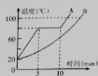
15．如图是A、B两种物质的熔化图象．由图可知 （填“A”或“B”）物质是晶体，其熔点是 ℃．
第14题
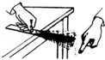
第13题

16．农谚说“霜前冷，雪后寒，”其中蕴含的道理是，气温低的时候水蒸气 会形成霜，雪熔化形成水的过程中需要 热．
17．小芳在距平面镜1m处照镜子．她从平面镜中看到自己的 （实／虚）像，如果小芳向平面镜靠近0.3m，她的像到平面镜的距离为 m，像的大小 （变太／变小／不变）
18．一束太阳光通过三棱镜折射后，被分解成七种颜色的光，在白色光屏上形成一条七彩光带，如下左图所示，这个现象叫光的 ．如果将白色光屏换成红色光屏，我们将 （选填“能”或“不能”）看到七彩光带．
19．如下图所示，是我国运载火箭上“箭载摄像机”拍得火箭上升时的一幅图片。摄像机镜头相当于一个凸透镜，像成在感光元件上。若拍摄该图片时镜头的焦距为f，为保证成像清晰，镜头到感光元件的距离v满足的条件是 ，物体经该镜头成的像是(填“倒立”或“正立”) 的。摄像机在高温环境下工作，镜头用抗高温的石英材料制成，这是因为石英的为 较高。
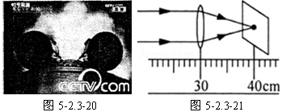
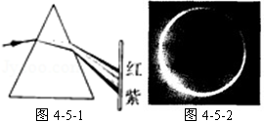
[来源:学科网]
第19题
第18题
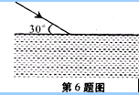
第20题

20．如上右图所示，一束光从空气斜射到某液面上发生反射和折射，入射光线与液面成30°角，反射光线与折射光线的夹角为83°，则反射角的大小为______°，折射角的大小为______°。
21．小明同学上初中后患上了近视眼，使远处物体的像落在视网膜________（选填“前”或“后”）而看不清远处物体。现在有一种治疗手术，采用激光对角膜进行处理，使晶状体和角膜构成的透镜对光的偏折能力变得_______（选填“强”或“弱”）些。
22．在森林中旅游时，请不要随意丢弃饮料瓶。因为下雨过后，饮料瓶内容易进入水，相当于一个 镜，对太阳光有 作用，容易引发火灾。
23．天黑了，小明打开客厅的灯，会在窗玻璃上看到另一个自己，这是由于光的 形成的；同时，小丽玩起了模仿大雁的手影游戏，墙壁上的“大雁”是由于光 形成的。
三、应用解答题（第24题每图2分，其余每空1分，共48分）
24．（8分）完成下面作图：
（1）一圆形蓄水池装满水，水面与地面相平，在池的中心正上方B处悬挂着一盏灯，一人站在岸边，设A处为人眼，作出灯发出的光经水面反射后进入人眼的反射光线。（保留辅助线）
（2）一条光线照射到水面发生反射和折射，这条光线经水面折射后的光线如图7所示。请在右图中画出它的入射光线和反射光线的大致方向。

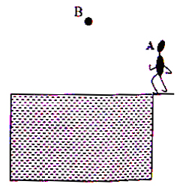
第24题（1）
第24题（2）

（3）如图所示，从光源S发出的两条光线，其中一条平行于凸透镜的主光轴，另一条过凸透镜的焦点，请画出这两条光线透过凸透镜后的折射光线。
（4）请在下图方框中画出合适的透镜。
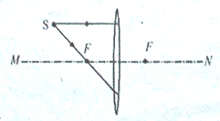
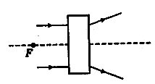
第24题（3）
第24题（4）

25．（6分）在“研究水的沸腾”实验中：
(1)所用的液体温度计是利用液体_________________________的性质制成的。为了完成本次实验，由表格1可知，应选用测温物质为______________的温度计。
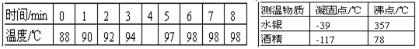
表1
表2

(2)如图甲所示，刚倒入热水时发现温度计管壁模糊，很难看清示数，主要原因是__________________________________________________________．
(3)烧杯上方加一纸盖后进行实验，如图乙所示．每隔1min记录温度计示数（见表2），4min时温度计示数如图丙所示，此时温度为______℃，直到水沸腾一段时间后停止读数，由表可知水的沸点为______℃。
(4)根据上表中的数据在图丁中画出水温随时间变化的图像．
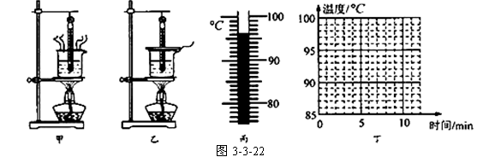
第25题

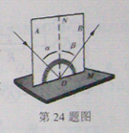
26．（3分）为了探究光的反射定律，小明用如图所示的装置进
第26题
行实验，平面镜置于水平桌面上，把一可沿ON折叠的白色硬纸板竖
直置在平面镜M上。
（1）在实验中实验白色硬纸板能显示 ，也能方
便地测量 。
（2）以法线ON为轴线，将白色硬纸板的B面绕法线ON旋转，
此时反射光线的位置 （“发生”或“不发生”）变化。
27．（8分）探究凸透镜成像规律：
（1）实验中出现了如图所示的情形，要使像成在光屏中央，应将光屏向 （上/下）调整．
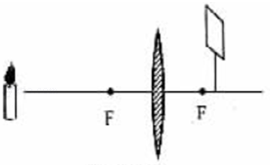
第27题

（2）已知凸透镜焦距为10cm，将烛焰放在距离凸透镜25cm处，调节光屏可得到倒立、 （放大/缩小/等大） 的实像，应用这个原理工件的仪器有 ．
（3）在上述实验的基础上，将蜡烛向远离透镜的方向移动，要在光屏上得到清晰的像则应将光屏 （远离/靠近）透镜，光屏上的像 （变大/变小/不变）
（4）若遮住凸透镜的下半部分，则烛焰在光屏上的成像情况是 （选填“完整的像”、“一半的像”或“无法成像”），象的亮度要 （变暗/变亮/亮度不变）。
（5）若把图中的凸透镜看作眼睛的晶状体，光屏看作视网膜，当“眼睛”戴上远视眼镜时，烛焰刚好在“视网膜”上成一清晰的像；若取下远视眼镜，则清晰的像会成在“视网膜”的 （选填“前面”或“后面”）。
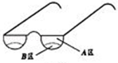
28．（2分）善于观察的小明发现，张老师上课时，观察远处的同学时要摘下眼镜，看近处的课本时，又要戴上眼镜．这样频繁地戴上摘下眼镜很不方便．张老师的眼镜属于 （选填“近视眼”或“远视眼”）．如图所示的是一种新型眼镜，这种眼镜的镜片分上下两个区，A区厚薄均匀，B区可以矫正视力．张老师戴上这种眼镜就可以通过 看远处同学（填“A区”或“B区”），再不需要频繁地戴上摘下眼镜了．
第28题
29．（5分）小华在“探究凸透镜成像规律的实验”中发现像高与像距、物距之间有一定的关系，为了进一步探究，他将5cm长的发光体放在一个竖直支架上作为光源进行实验。
（1）实验开始前，首先在光具座上依次安装发光体、凸透镜和光屏，并进行调节，使发光体和光屏的中心在凸透镜的 上。
（2）下表是小华同学实验时记录的几组数据：

实验次数 | 物距u / cm | 像距v / cm | 物高l / cm | 像高h / cm
1 | 35 | 14 | 5 | 2
2 | 30[来源:Zxxk.Com] | 15 | 5 | 2.5
3 | 20 | 20 | 5 | 5
4 | 15 | 30 | 5 | 10
5 | 12 | 60 | 5 | 25

根据表中数据，完成下列问题：
①该凸透镜的焦距为 crn.。
②从表中的数据可以看出，当像距小于物距时，像高与物高的比值 1（“大于”或“小于”）；当像距大于物距时，像高与物高的比值 1（“大于”或“小于”）。
③小华通过进一步分析实验数据又得出了像高与物高的比值和像距与物距之间的具体关系。他的结沦是 。
30．（3分）小林在探究光的折射规律时发现：当光由空气沿半圆玻璃砖边缘垂直射入圆心处发生反射和折射时，不断加大入射角会发生折射光消失而反射光却变得更亮的情况，如图所示，老师告诉他这是光的全反射现象。课后，小林查到光从玻璃射向空气时的一些数据如下表：
入射角 | 0° | 10° | 20° | 30° | 40° | 41.2° | 41.8° | 42°
折射角 | 0° | 15.2° | 30.9° | 48.6° | 74.6° | 81° | 90° | /
反射能量 | 5% | 7% | 26% | 43% | 77% | 84% | 100% | 100%
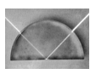
第30题

表中数据说明：
（1）光从玻璃斜射向空气时，折射角、反射能量随着入射角的增大而 ，当入射角达到 °时，反射能量达到100%，就发生了全反射现象。
（2）根据光路可逆原理，当光从空气斜射向玻璃时，折射角 入射角（填“大于”、“等于”或“小于”）。
31．（3分）利用强光手电筒改进探究凸透镜成像规律实验，将镂空刻有“F”的黑色卡纸(如图甲)蒙在手电筒(如图乙)前作为成像物体。将成像物体、凸透镜和不透明的光屏依次安装在光具座上(如图丙)。

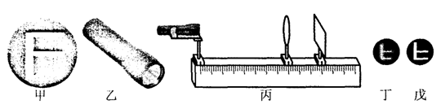
第31题

（1）成像物体移至透镜左边40cm处，在光屏上得到如图丁所示影像。要使影像变得如图戊所示，应向______(选填“上、下”、“左、右”或“前、后”)移动光屏。这一成像规律应用在______(选填“照相机”、“幻灯机”或“放大镜”)上。
（2）凸透镜的位置固定不动，把成像物体移到凸透镜左边45cm处，要在光屏上得到清晰的影像，应将光屏向_ _ 移动。
32．（7分）在探究凸透镜成像的大小与哪些因素有关的实验中：
（1）吴洋同学通过物理知识的学习，知道放大镜就是凸透镜。在活动课中，他用放大镜观察自己的手指（如图甲），看到手指 的像；再用放大镜观察远处的房屋（如图乙），看到房屋 的像。（选填“放大”、“等大”或“缩小”）
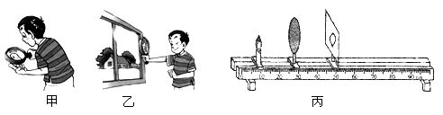
第32题
（2）他猜想：凸透镜成像的大小可能与蜡烛到透镜的距离有关。于是，他在如图丙所示的光具座上，不断改变蜡烛到透镜的距离，并移动光屏进行实验，所获得的实验数据如下表所示：
分析数据可知，物体到凸透镜的距离越长，光屏上像的大小就越 ，像距就越 。
（3）吴洋所在班级照毕业像时，摄影师发现两旁还有同学没有进入取景框内，摄影师使照相机 （填“远离”或“靠近”）同学，同时还应 （选填“增加”、“缩短”或“不改变”）照相机的暗箱长度，才会在取景框内得到清晰满意的画面。

物体到凸透镜的距离/cm | 光屏上像到凸透镜的距离/cm | 光屏上像的大小
3.00 | 光屏上没有像
5.00 | 光屏上没有像
12.00 | 60.00 | 放大
20.00 | 20.00 | 等大
25.00 | 16.67[来源:Zxxk.Com] | 缩小
30.00 | 15.00 | 缩小

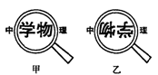
（4）他又用凸透镜先后两次观察书本上的字，看到如图所示两种情景．以下说法中正确的是（ ）

第32题
A．甲图中成的是实像；乙图中成的是虚像
B．甲图中书本在凸透镜2倍焦距以外；乙图中书本在凸透镜l倍焦距以内
C．甲图中凸透镜靠近书本，所成的像变小；乙图中凸透镜远离书本，所成的像也变小
D．甲图中成像规律可应用于投影仪；乙图中成像规律可应用于照相机
33．（3分）盛夏来临，人们又为“怎样才能晒不黑”而犯愁。资料表明：将皮肤晒黑的罪魁祸首是太阳光中的长波紫外线。“好奇实验室”为此检测了若干衣服的防晒效果。
检测方法：先用光纤探头和计算机测算出阳光中长波紫外线的强度；再把衣服挡在光纤探头上，测算出透射到光纤探头上的长波紫外线强度。利用前后两次测得的长波紫外线的强度计算出长波紫外线的透过率。实验数据如下表所示：
实验序号 | 衣服材质 | 衣服布料层数 | 长波紫外线透过率[来源:学科网ZXXK]
1 | 天蚕丝[来源:学|科|网] | 1 | 12％
2 | 天蚕丝[来源:学|科|网] | 2 | 5％
3 | 化纤 | 1 | 28％
4 | 化纤 | 2 | 14％
5 | 全棉T恤（白色） | 1 | 7％
6 | 全棉T恤（黑色） | 1 | 4％

分析表中数据，回答下列问题：
（1）该实验是通过比较 来分析衣服的防晒效果的。
（2）比较实验1、2或3、4得到的结论是 。
（3）根据测量结果，请向你的家人提出一条夏季户外活动时着装的建议
.

2012-2013学年第一学期阶段考试
初二物理（答题纸）
一、选择题（每题2分，共24分）

序号 | 1 | 2 | 3 | 4 | 5 | 6 | 7 | 8 | 9 | 10 | 11 | 12
答案 | B | D | C | A | A | C | C | B | D | D | A | B

二、填空题（每空1分，共28分）
13． 声源处 、 声 、 电
14． 振动 、 响度 、 音调 、 4Hz 、 不能
15． A 、 80
16． 凝华 、 吸
17． 虚 、 0.7 、 不变
18． 色散 、 不能
19． V＞2f 、 倒立 、 熔点
20． 60 、 37
21． 前 、 弱
22． 凸透 、 会聚
23． 反射 、 直线传播
三、应用解答题（第24题每图2分，其余每空1分，共48分）
24．
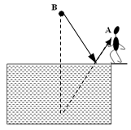
（2）
（1）

（4）
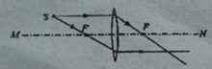
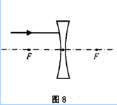

（3）
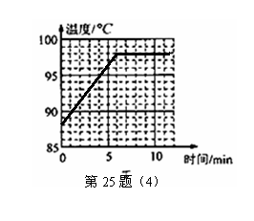
25．（1） 热胀冷缩 、 水银
（2）热的水蒸气遇到冷温度计管壁液化成
小水珠附在上面了
（3） 96 、 98
（4）
26．（1）显示光路（显示反射光线和入射光线） 、 反射角和入射角
（2）不发生
27．（1） 下
（2）缩小 、 照相机
（3） 靠近 、 变小
（4）完整的像 、 变暗
（5） 后面
28． 远视眼 、 A
29．（1） 主光轴
（2）① 10 ② 小于 、 大于
③像高与物高的比值和像距与物距的比值相等
30．（1） 增大 、 41.8 （2） 小于
31．（1） 右 、 照相机 （2） 左
32．（1） 正立放大 、 倒立缩小
（2） 小 、 小
（3） 远离 、 缩短
（4） C
33．（1）长波紫外线透过率
（2） 其它条件相同时，防晒效果与衣服的层数(厚度)有关
（3） 穿全棉长袖体恤；穿颜色较深的衣服；穿较厚的衣服

2012-2013学年第一学期阶段考试
初二物理（答题纸）
一、选择题（每题2分，共24分）
班级 学号 姓名 考试号 座位号
密 封 装 订 线

序号 | 1 | 2 | 3 | 4 | 5 | 6 | 7 | 8 | 9 | 10 | 11 | 12

二、填空题（每空1分，共28分）
13． 、 、
14． 、 、 、 、
15． 、
16． 、
17． 、 、
18． 、
19． 、 、
20． 、
21． 、
22． 、
23． 、
三、应用解答题（第24题每图2分，其余每空1分，共48分）
24．
（1）
（2）

（3）
（4）

25．（1） 、 、
第25题（4）
（2）

（3） 、
（4）
26．（1） 、

（2）
27．（1）
（2） 、
（3） 、
（4） 、
（5）
28． 、
29．（1）
（2）① ② 、
③
30．（1） 、 （2）
31．（1） 、
（2）
32．（1） 、
（2） 、
（3） 、
（4）
33．（1）
（2）
（3）

